Logg

Utkast til et Sjö-Lexicon - 1765
Logg är et instrument at finna skeppets fart; brukas en brädlapp wid en lina med knop på som kastas ut akterom skeppet, sedan förlöparen af några famnar är ute, räknas huru många knop lupit ut på en half minut, emedan skeppet seglar så många minuter om timmen.

Nautisk Ordbok - 1914
Logg (Log) [Log, Logg, Logge] kan man kalla hvarje inrättning för att mäta antingen farten i ett visst ögonblick eller den under en viss tidrymd tillryggalagda distansen. Detta sistnämnda ändamål afsede numera för större fartygs navigering vanliga s. k. distansloggarne, som merendels äro så inrättade, att en med skrufformade blad försedd pjäs släpas efter fartyget och roterar till följd af dettas fart, hvarvid rotationen af bogserlinan öfverföres till ett räkneverk ombord, på hvilket man afläser den tillryggalagda distansen. Den vanligaste af dessa l:r är den s. k. relingsl-.n (taffrail-log) [Relingslog]. För navigeringen är det just distansen, som man vill veta, men för lustseglaren i mindre båtar är det oftast af större vikt att få veta den fart han för ögonblicket gör, ty därigenom kan han genast bedöma hvilken inverkan en eller annan förändring i segelföringen utöfvar på farten. Den s. k. kutterloggen Triton, som för omkring 15 år sedan utsläpptes i marknaden och förmedelst en visare på en graderad skala angaf farten för tillfället, kom ganska nära det ofvannämnda önskemålet, men var allt för känslig, så att det verkliga medeltalet af visarens svängningar var svårt att finna.
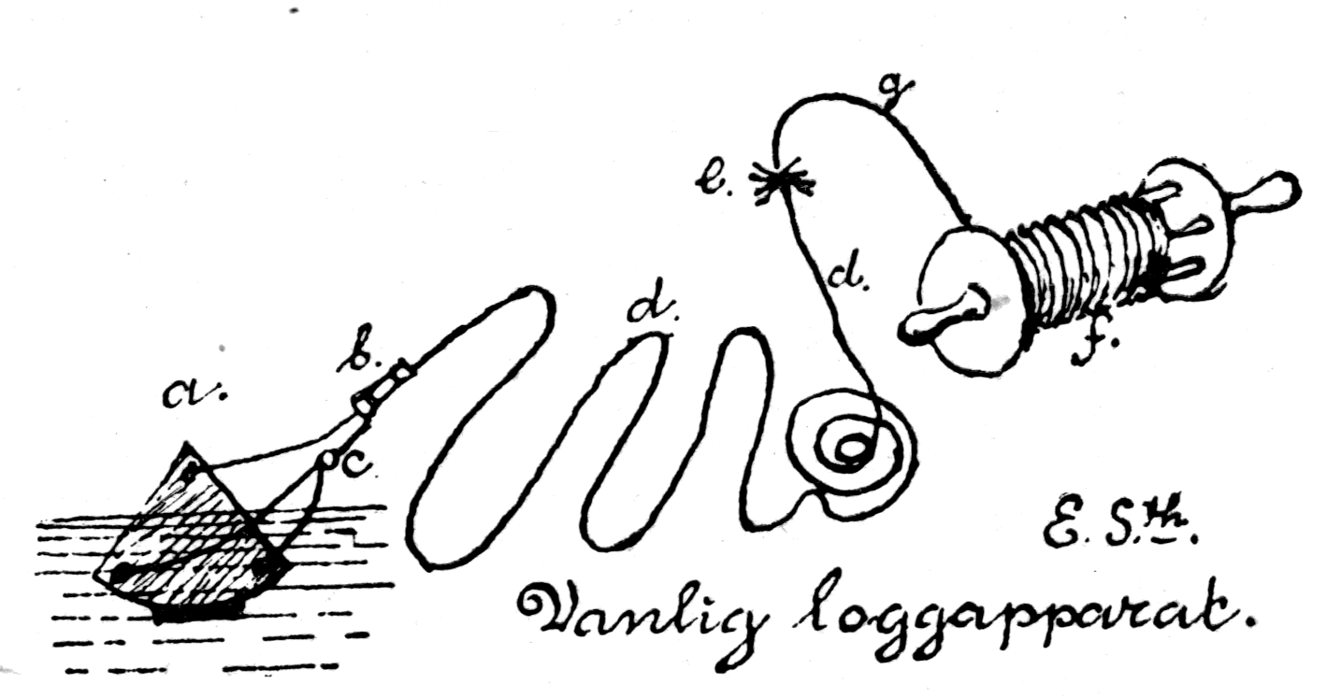
Den äldsta och ännu, isynnerhet på seglare, använda loggen består af loggmilen, f, linan, d, g, skäddan a och logglaset (Z. reel, Z. line, Z. ship., Z. glass) [£. rolie, L. leine, L. scheit, -brett oder -schiffchen, L. glas]. Vid loggning, se fig. kastas skäddan och några bukter af linan öfver bord. Denna del af linan kallas förlöpare (stray line) [Vorläufer], d, och först sedan denna löpt ut vidtager den egentliga i knopar uppstuckna L-linan. Skäddan, en träkvadrant, ställer sig vertikalt i vattnet genom en liten blyplåt,som ligger utefter dess bågformiga sida, och kan därför i en van loggares hand anses såsom en fast punkt. Nu purras linan villigt ut beroende på farten, och när förlöparen, d, löpt ut och märket e passerar, ropas af den loggande »törn!», då logglaset vändes. När detta, som rinner 15 eller 30 sekunder, runnit ut, ropar den, som håller glaset, »stopp!», då logglinan beknipes, sprinten c går ur hylsan b och antalet utlöpta knopar antecknas. Det antal knopar, som utlöpt under 30 sek. eller dubbla antalet under 15 sek., anger det antal nautiska mil fartyget seglar i timmen eller huru många knop fartyget gör. Se knop.
Bottenlogg (ground Z.) [Qrundl\ består blott af ett vanligt handlod, med logglina som utkastas akterut, hvarefter man loggar på vanligt sätt. D. v. s. lodet tjänstgör som skädda. Användes blott på grundt vatten. Att kasta loggen (to stream the Z.) [das L. auswerfen]. Att hala in l:n (to haul in the Z.) [das L. einholen]. Att logga (to heave the l.) [loggen].
När rotationsl. (rotator) [Z.. schraube] användes, bör man först ställa den (set the Z.) [das L. stellen] eller sätta visaren på noll. L. tafla (Z. slate) [L. täfel] är en vanlig griffeltafla, å hvilken det vakthaf vande befälet uppskrifver, hvad som sedan skall införas i loggboken.

Svenskt Nautiskt Lexikon - 1920
Logg, apparat eller instrument, var med man mäter ett fartygs fart eller dess tillryggalagda distans genom vattnet. Den enklaste form av logg är ”dutchmans loggen”. Den består av ett spån eller annan träbit, som kastas över bord i lä. På relingen har man dess förinnan mätt upp 52 fot eller 1/120 av den nautiska milen (6,237,8 fot) och satt märken i båda ändarna. Sedan observerar man på klockan den tid, som spånet behöver för att flyta mellan märkena. Om det tager 30 sekunder eller 1/120 av timmen, så gör fartyget 1 knop. Regeln är alltså: dividera 30 med antalet sekunder, som spånet behöver, och kvoten blir farten. Skäddloggen eller handloggen är en annan gammal bekant för dem, som plöjt havet med tillhjälp av ”de vita vingarna”. Den består av skäddan, en kvartcirkelformad sektor av ek med blykant i periferin, för att den skall ställa sig på kant, med det hörn uppåt, som utgör sektorns medelpunkt, då den kommer i vattnet. Till detta övre hörn är logglinan fästad, I vart och ett av skäddans undre horn sitta sladdarna av en smäcker hanfot av samma sorts lina med en propp i hanfotens mitt, som stickes i en å linan fastbändslad trähylsa, då skäddan skall kastas. Logglinan, som är impregnerad i kokt fett och fästad med andra ändan vid en rulle, loggrullen, har en längd av 50 à 100 meter. Den del, som är fast i skäddan, kallas förlöparen och bör vara lika lång som fartyget. Dess ändamål är att föra skäddan ett stycke akter om dödvattnet vid rodret, innan man börjar mäta farten. Vid slutet av förlöparen sitter ett flaggduksmärke, ”törumärket”, varifrån linan uppstickes i knop om 13,95 meters längd vardera. Vid delningspunkterna instickas märlingsändar med 1, 2, 3, 4, 5 knopar och slätknopar emellan, som beteckna en halvknop. För att taga tiden användes ett s. k. logglas, till formen liknande ett timglas ”en miniature”, men med sanden avpassad att rinna ut på 30 sekunder. Förr i världen använde man till samma glas 47 fots knop. Man kan även använda 7 meters knop och 14 sekunders glas. Patentlogg, som numera allmänt användes, är en uppfinnin, som, sedan Klintins och Masseys första försök i detta avseende, undergått många förändringar och förbättringar. Taffrailloggen eller, som vi kalla den, häck loggen, har härvidlag fått den största spridningen. Den består av ett klockverk med indikator, som fästes på relingen och som med en lång lipa är förenad med en propeller eller rotator, vars rotationer angivas på en tavla på indikatorn. Manometerloggen är konstruerad efter manometerprincipen, i det att en visare på en graderad tavla ständigt an giver den fart, varmed fartyget går genom vattnet, varvid det antingen är den med fartygets fart varierande spänningen i en lina, släpande ett föremål efter fartyget, som inställer visaren till en dynamometer, eller ock vattentrycket av farten, som överföres genom ett rör till en manometer. Hults logg hör till de senare. Den användes å svenska örlogsfartyg men uteslutande som manöverlogg. Navigatorloggen hör till de allra nyaste. Enligt Kungl. förordningen skall å fartyg med eget framdrivningsmedel, om det nyttjas i yttre kustfart eller där utöver, minst en handlogg och därjämte, om det nyttjas i Nordsjöfart, minst en patentlogg finnas ombord. På fartyg i oceanfart skall det finnas minst två patentloggar. ~ -a, med handlogg utröna farten på ett fartyg. ~ -ast, den besättningsman, som håller upp loggrullen, då man loggar. Den skall hållas högt upp. ~ -bok, se skeppsdagbok. ~ -las, se logg. ~ -ning, undersökning av farten som ett fartyg gör. Bör ske minst en gång i timmen, då man ej har patentlogg.. Beträffande den senare, bör man alltid komma ihåg att notera tiden, då den observeras. ~ -lampa, bör alltid finnas till hands, då man skall läsa av loggen. ~ -lina, se logg, likaså loggrulle, loggskädda. ~ -tavla, griffeltavla, å vilken man antecknar kurser och distanser.

